WWW.MARAZI-TECH.COM | 8(800)555-9652 Designed by MARAZI in Germany

Ручной каплеструйный принтер
PM-600A
Руководство пользователя

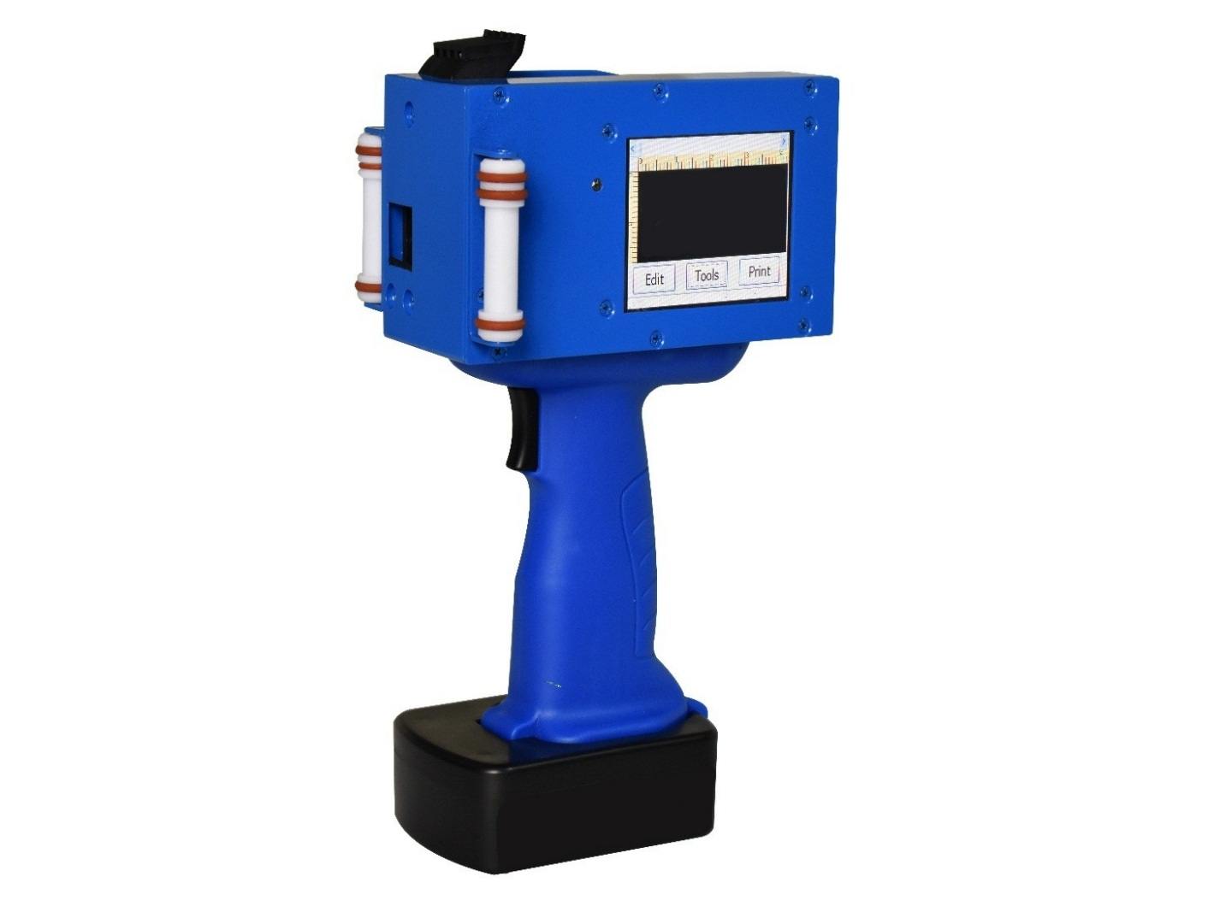

Содержание

Глава 1. Общие положения 3

Глава 2. Технические параметры и начало использования принтера 4

2.1. Технические характеристики 4
2.2. Установка и использование. 4

Глава 3. Опции меню 6

3.1. Редактирование макета для печати 6

- Редактирование текста 6
- Добавление текста 7
- Добавление даты и времени. 9
- Добавление счетчика 10
- Добавление изображения 11
- Добавление случайного кода 13
- Функция деления рабочей области 14
- Добавление штрих-кода 14
- Настройка шрифта 17
- Блокировка перемещения 19
- Удаление информации 20

3.2. Использование «Tools» («Инструменты») 21

3.3. Параметры печати 26

Глава 4 Техническое обслуживание 28

4.1. Рекомендации по уходу за принтером 28
4.2. Рекомендации по использованию картриджей 28

Прочие условия 28

Глава 1
Общие положения
Спасибо за то, что выбрали каплеструйный принтер PM-600А. Этот аппарат используется для печати текста, графически элементов, штрих-кодов высокого разрешения, высота печати от 1 до 12,7 мм.

Надлежащее использование печатающего устройства позволяет достичь лучшего результата печати и бесперебойной работы принтера. Пожалуйста используйте только оригинальные чернила, рекомендованные производителем. Использование аналоговой продукции может привести к поломке оборудования, ухудшению качества печати и потери гарантии производителя.
Рекомендации по использованию
- При установке и замене картриджа, доставайте картридж с чернилами под 15-градусным углом, чтобы не повредить принтер или картридж;
- Не дотрагивайтесь до сенсорного экрана жесткими предметами, избегайте механического воздействия;
- При ухудшении качества печати, используйте стеклоочиститель и салфетки из нетканого безворсового материала, протирайте оба сопла вдоль, а не поперек. Так Вы избежите повреждения сопел;
- Не вставляйте и не извлекайте картридж с чернилами в то время, когда он находится под напряжением;
- Не оставляйте устройство в пыльной окружающей среде долгое время. Если нет возможности поменять условия хранения, регулярно очищайте принтер от пыли;
- Не допускайте воздействия прямого солнечного света и высокой температуры на чернила. Они оказывают негативное влияние на качество печати и ведут к уменьшению срока годности чернил;
- Избегайте попадания чернил в глаза. При попадании немедленно промойте большим количеством воды;
- Выключайте принтер после использования. Затем извлекайте картридж и протирайте сопла безворсовым материалом.

Глава 2
Технические параметры и установка драйверов для каплеструйного принтера
2.1 Технические характеристики
- разрешение печати: 300dpi;
- 30 встроенных шрифтов на английском языке;
- печать графических изображений: вы можете нанести все виды логотипов, высота и ширина картинки зависит от высоты и ширины границ нанесения;
- минимальное число строк – 1, максимальное – 10;
- высота печати: от 1 до 12,7 мм;
- автоматические функции: дата, время, номер партии, класс, серийный номер и т.д.;
- передача данных на устройство для хранения через USB-порт;
- максимальная длина строки 200 символов;
- скорость печати: 35 м/мин, при этом скорость не зависит от количества строк;
- цвета печати: черный, красный, синий, желтый, невидимые чернила;
- материалы для печати: металл, пластик, дерево, алюминиевая фольга, картонные коробки, строительные материалы и другие виды поверхностей;
- основное применение для печати на упаковках продуктов: дата, время изготовления и так далее. Широкое применение в пищевой, ликеро-водочной, фармацевтической, химической и других областях промышленности. Возможна печать на проницаемом (пример, простой картон, текстиль) и непроницаемом материале (глянцевом картоне, серебряном и алюминиевом зеркале);
- чернила: быстросохнущие и на водной основе, без сжатого воздуха и дополнительного растворителя;
- внешний интерфейс: USB;
- вес принтера без упаковки: 1,2 кг;
- устройство работает от литиевой батареи 16V. Время работы 8 часов, в режиме ожидания - 20 часов;
- потребляемая мощность менее 15W;
- условия эксплуатации: температура от 1 до 37 градусов, при влажности воздуха от 30 до 70%.
2.2. Установка и использование
- Чернильница
Устанавливайте картридж в принтер под углом в 15 градусов. После установки нажмите на защелку для фиксации картриджа.
ВАЖНО: Не прикладывайте силу при установке картриджа.

- Установка блока питания
Отсек для батареи расположен в основании принтера, установите туда блок питания.
- Начало печати

- Нажмите кнопку включения и зайдите на домашнюю страницу;

- В разделе «Tools» выберете «Open Project» и найдите информацию о печати;
- Нажмите «Print» - «Run/Start»;

- По окончанию печати нажмите Stop, чтобы выйти из интерфейса печати и отключить питание.

Глава 3

Опции меню

3.1. Редактирование макета для печати

- Экран главного меню

При подключении питания, загружается операционная система и на экране отображается интерфейс главного меню.

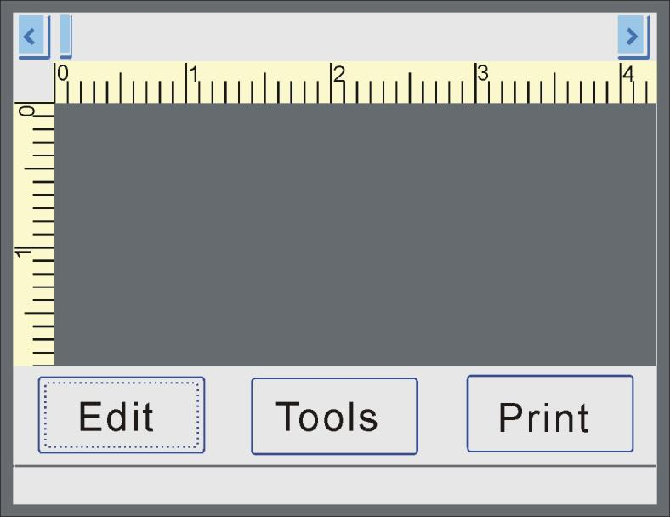

Нажмите 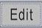 для начала редактирования.

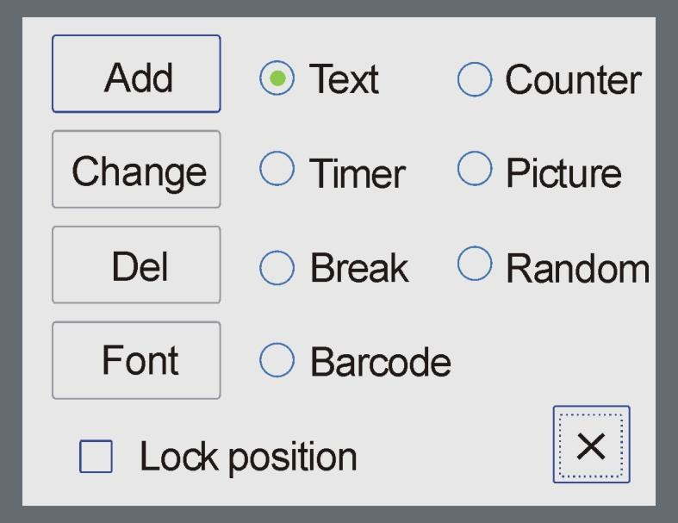

- Добавление текста

В предложенном меню выберете «Техт» и для редактирования/добавления текста нажмите .

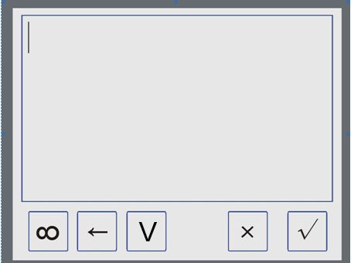

Нажмите для ввода текста с клавиатуры. Для ввода текста вручную нажмите .

На следующем рисунке показан пример ввода текста с клавиатуры:

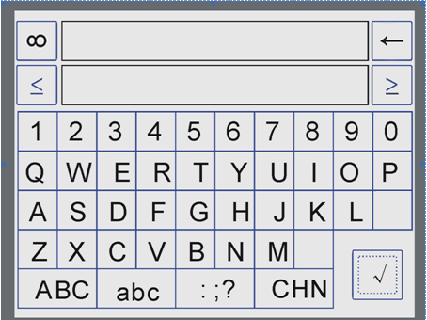
Выберите необходимые параметры для текста : большие, маленькие буквы, знаки пунктуации.

Пример: необходимо напечатать слово «PRINT»
Сначала нажмите , замените на прописные буквы и наберите «PRINT», как показано на картинке ниже.
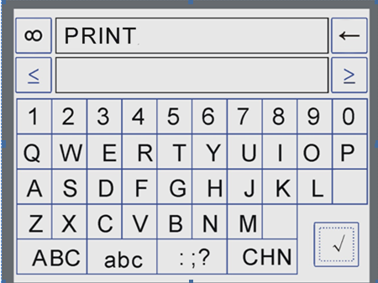
По завершению ввода текста нажмите для подтверждения своих действий, как на этой картинке:
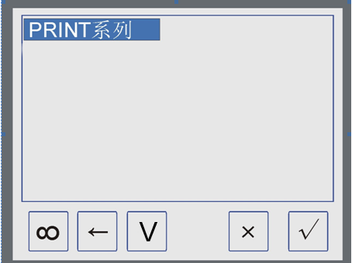
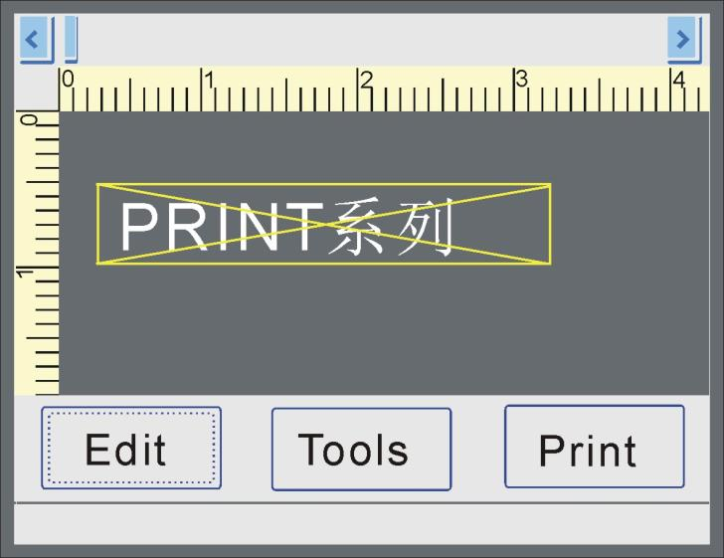

- Добавление времени
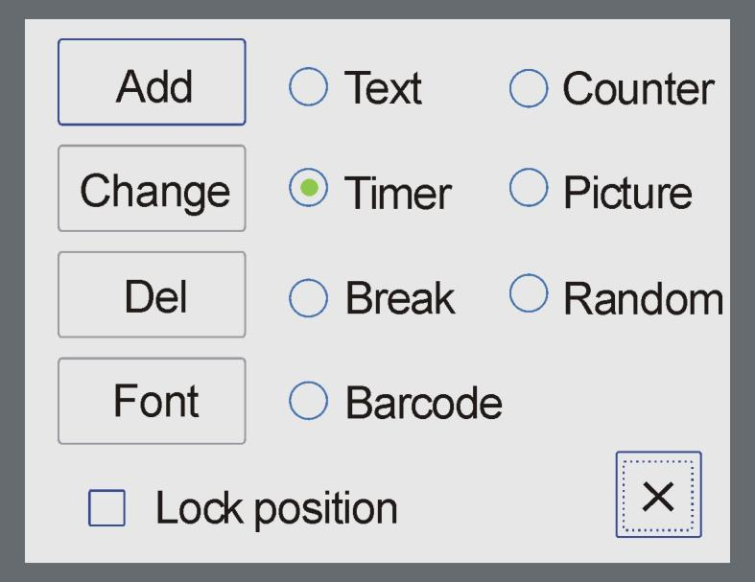
Выберите «Time» и нажмите .
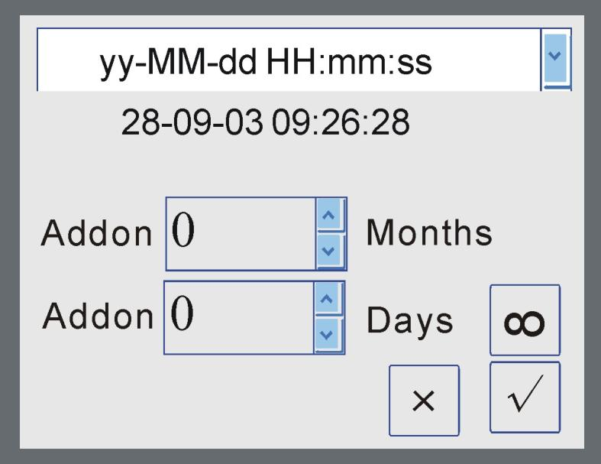
В выпадающем списке выберите нужный формат отображения времени и даты и нажмите кнопку .
Вставьте в соответствующие поля актуальную дату и время. Нажимая на стрелки «вверх» и «вниз» 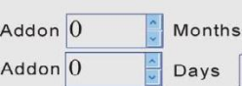 , можно выбрать месяц и число, которые еще наступят в будущем времени. Для ввода чисел с клавиатуры нажмите .
После выбора нужных параметров, нажмите подтвердить для добавления времени. Чтобы вернуться к текущим настройкам выберите кнопку .

- Добавление счетчика
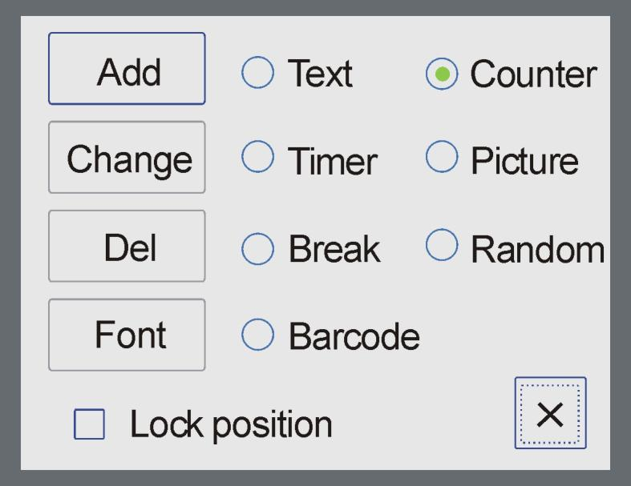
Выберите «Counter» и нажмите .
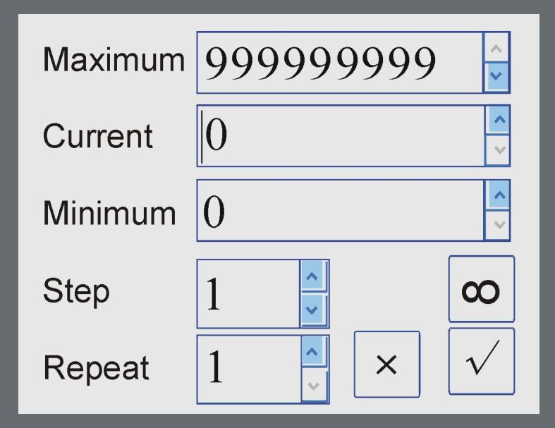
В открывшемся диалоговом окне, используя стрелки «вверх» и «вниз», выберите нужные значения. Числа можно набрать в отдельном диалоговом окне, нажав на кнопку .
Step – это разница между двумя соседними числами;
Repeat – это количество повторений одного и тоже же числового значения.
После выбора нужных параметров, для завершения операции нажмите кнопку .
Для возврата текущих настроек выберите кнопку .

- Добавление изображения
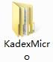→→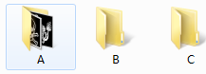
Выберите нужную картинку на диске U:
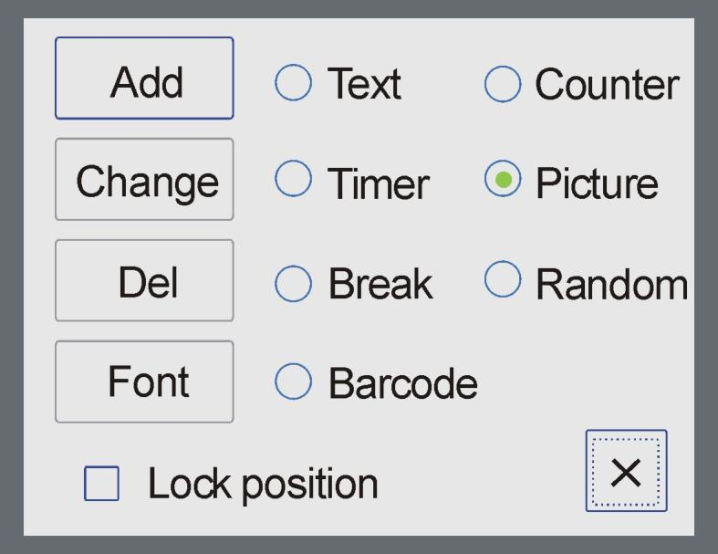
Выберите «Picture» и нажмите .
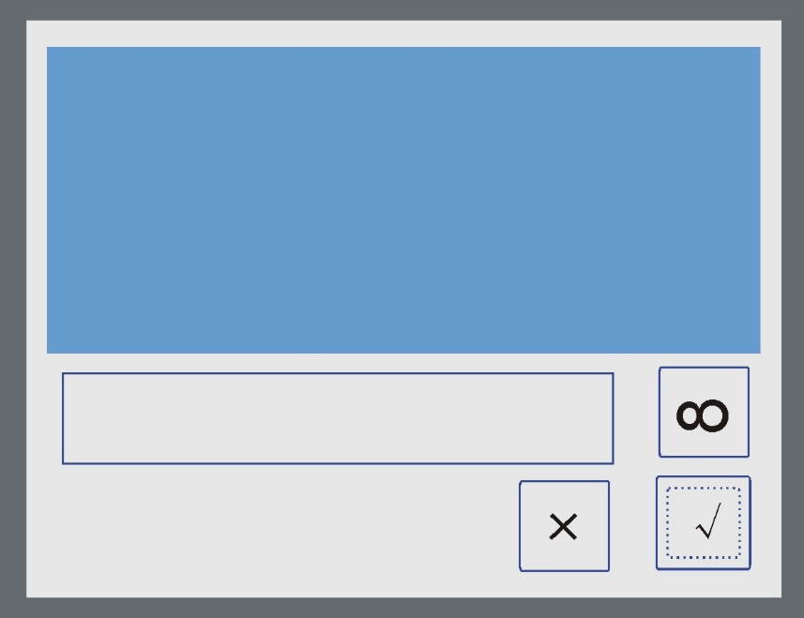
Нажмите для добавления картинки в выбранное окно.

По умолчанию, открываются картинки из папки А. Чтобы выбрать папки B и C, нажмите на соответствующие кнопки, как показано на рисунке:
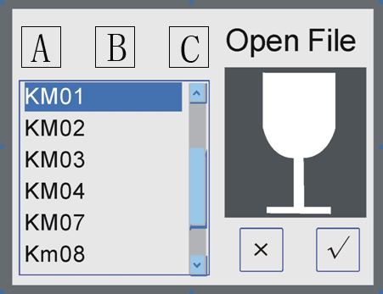
В левом поле выберите желаемую картинку, правое поле – предварительный просмотр выбранного изображения.
После выбора картинки нажмите . Для того, чтобы закрыть текущее окно выберите кнопку .
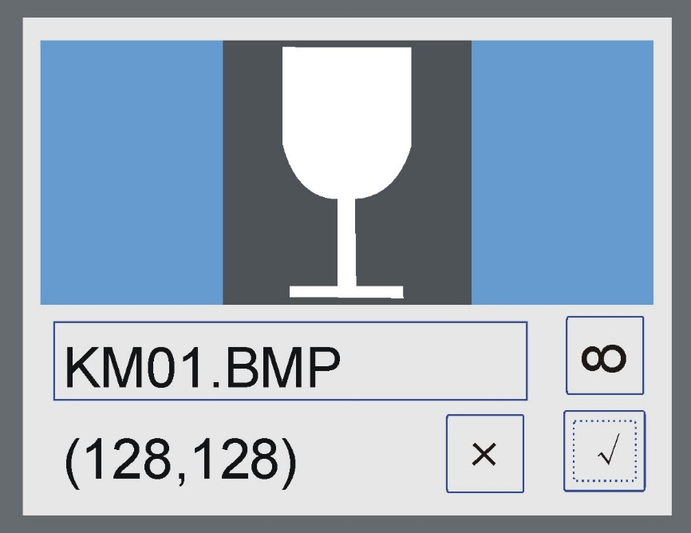
Для добавления картинки нажмите . Чтобы выйти или закрыть текущую страницу нажмите .

- Добавление случайного кода
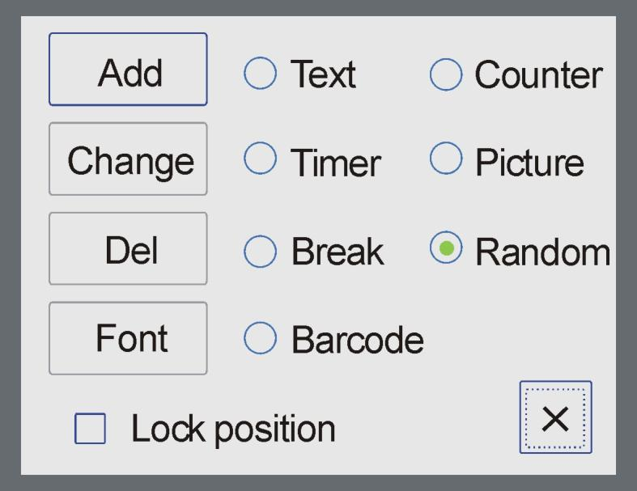
Выберите «Random» и нажмите .
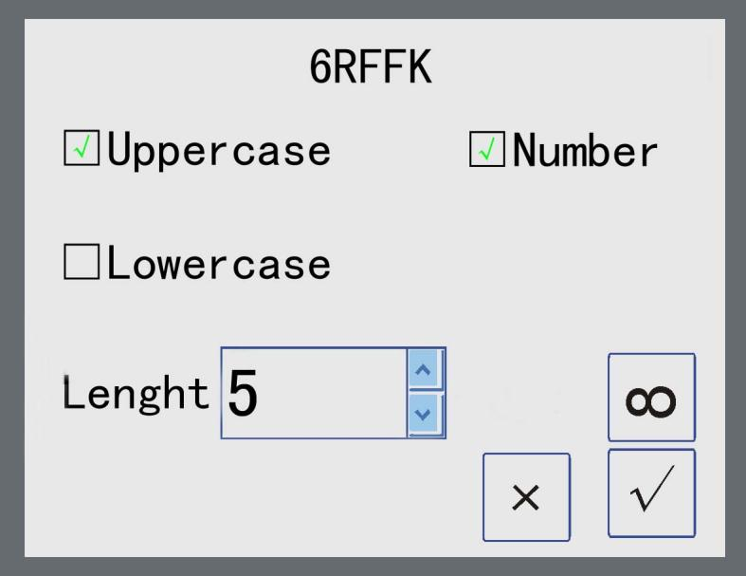
В открывшемся окне выбираем верхний «Uppercase» или нижний «Lowercase» регистр, проставляем галочку напротив «Number» и выставляем числовое значение высоты символов (чисел).
- ввод числа с клавиатуры.
После выбора нужных параметров нажимаем . Для возврата к текущим настройкам и закрытиям диалогового окна выбираем .

- Функция разделения
В данной модели принтера есть функция вертикального разделения на 2 зоны.
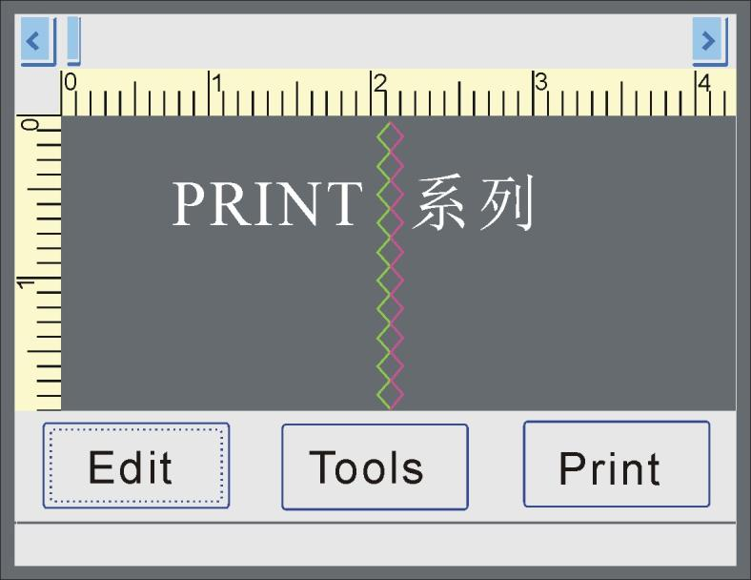
Перетащите вертикальную линию туда, где Вы хотите, чтобы проходило вертикальное разделение рабочей области для печати, как показано на рисунке. При первой печати нажмите «Print». При неоднократном использовании данной функции следует выбрать серийную печать.
- Добавление штрих-кода
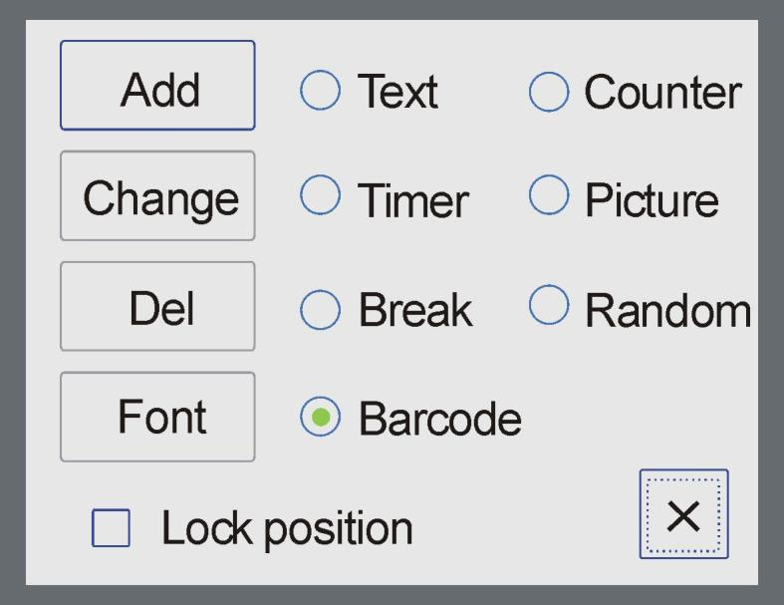
Выбираем «Barcode» и нажимаем для перехода в следующее диалоговое окно.
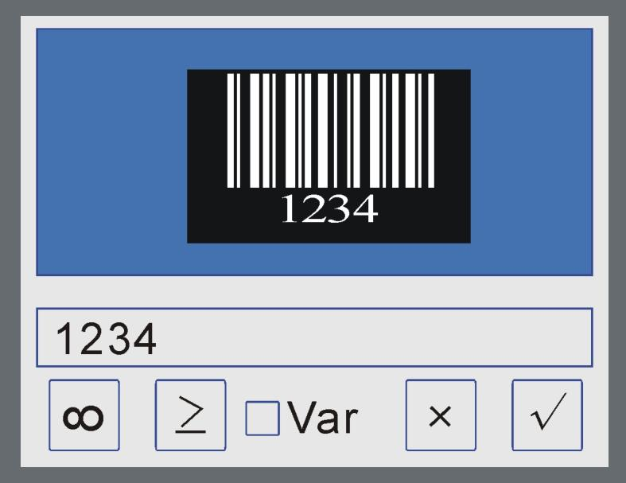
Чтобы задать параметры штрих-кода нажимаем .
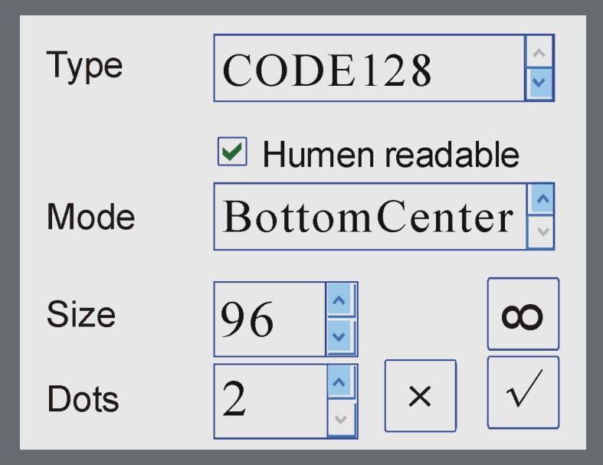
Используя стрелки «вверх» и «вниз» выбираем тип кодирования. Если нужно ручное считывание кода, то ставим соответствующую галочку. Выравниваем текст: справа, по центру или слева.
Выставляем значения размеров для цифр/букв в штрих-коде.
После установки необходимых параметров нажимаем и переходим к следующему интерфейсу.
Нажимаем , и в открывшемся набираем код товара, который может состоять из цифр и букв.
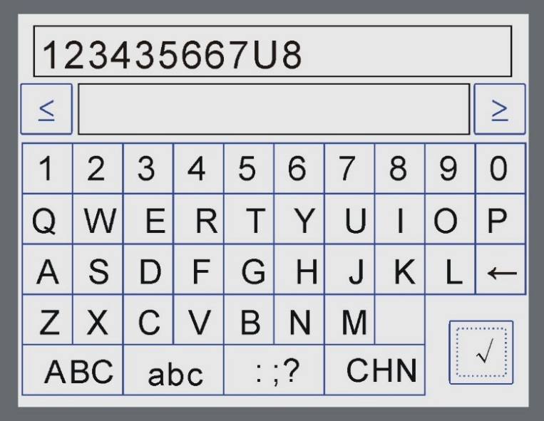
В завершении нажимаем .
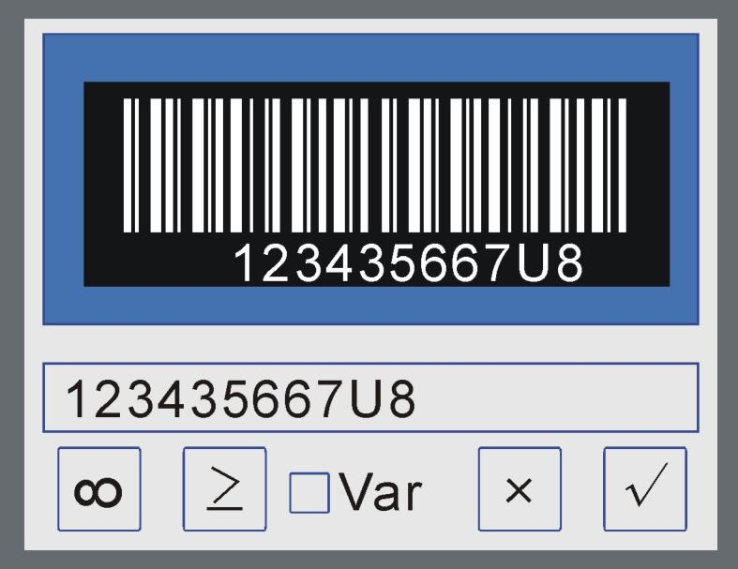
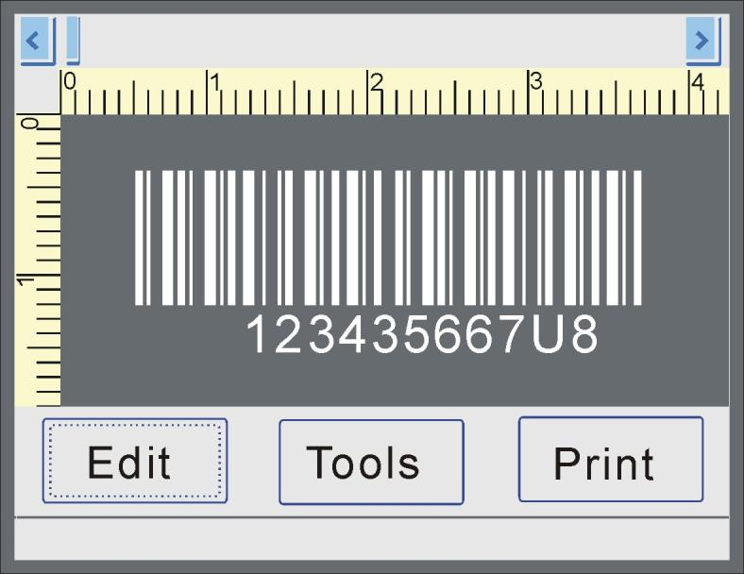

- Настройка шрифта
Выберите текст, который надо поменять.
Нажмите для открытия интерфейса редактирования.

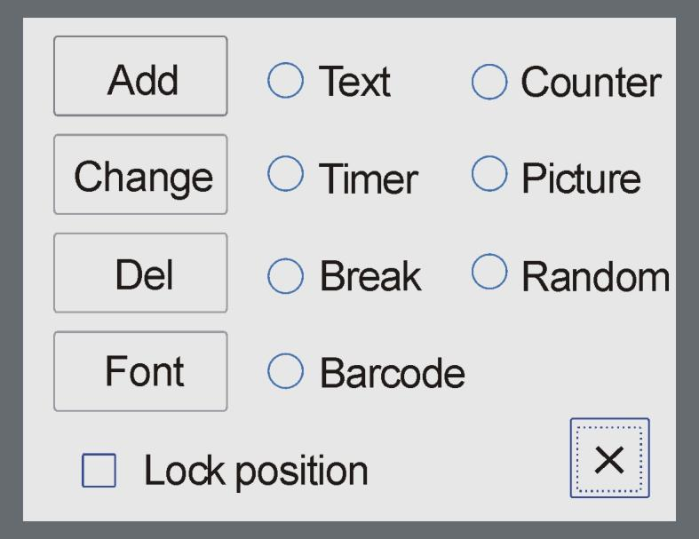
Нажимаем 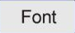.
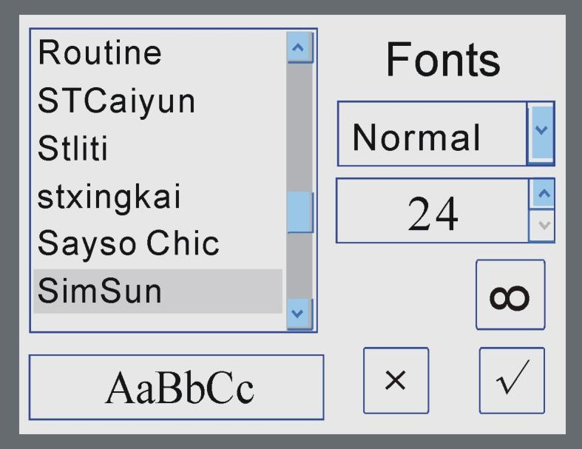
В левом поле диалогового окна выбираем стиль шрифта, а в правом размер и жирность. Для сохранения настроек и возврата в основное меню нажимаем
, для возврата к текущим настройкам выбираем .
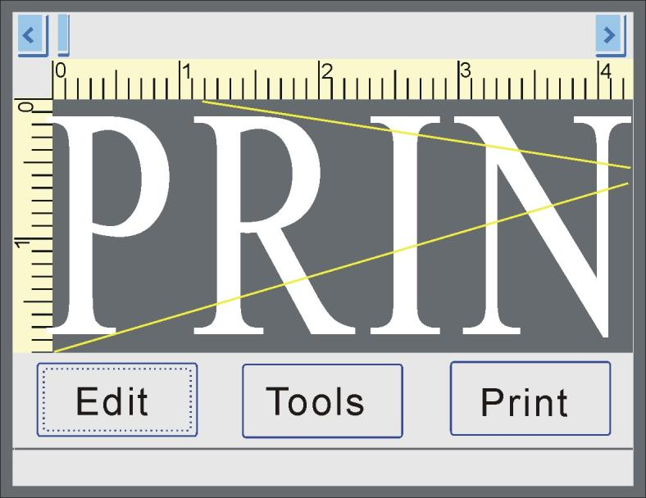
- Блокировка перемещения
Для того, чтобы заблокировать положение уже отредактированной информации необходимо сначала зайти в меню редактирования . Затем сделать отметку напротив и нажать кнопку . Таким образом Вы защитите информацию от «случайного» перемещения.
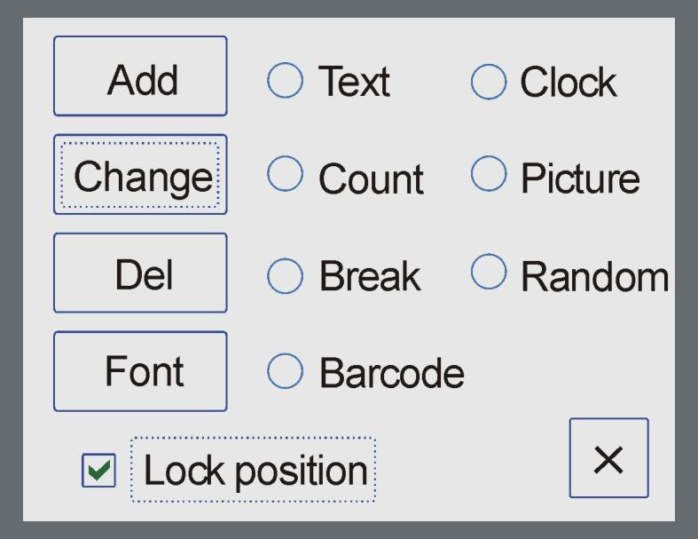

- Удаление информации
Выберете информацию, которую хотите удалить и нажмите .
Далее нажмите .
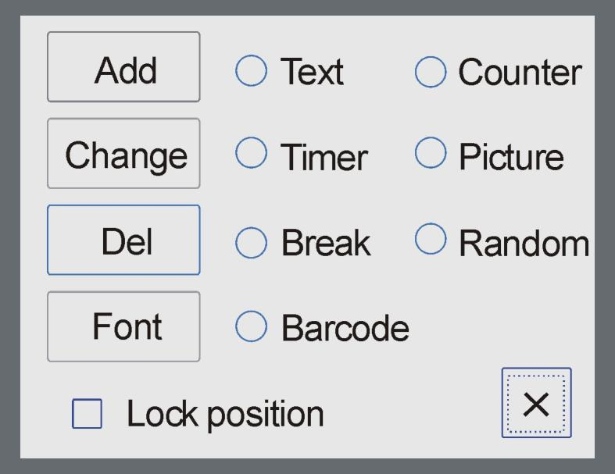

3.2. Использование «Tools» («Инструменты»)
Нажмите 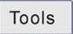 для входа в меню «Инструменты».
Основные функции «Инструментов»:
- Создание нового проекта
Если Вы хотите создать новый макет для печати, следует нажать "New Project" в открывшемся окне. Но, если Вы не хотите отправлять на печать новый макет, то нажимать на серую иконку "New Project" не надо. Вы можете напрямую редактировать текст в имеющемся рабочем поле.

- Открытие, ранее созданного проекта
В меню «Инструменты» находим нужный проект, который уже есть в памяти устройства. Нажимаем на "Open Project" и выбираем нужную папку: А, В или С.
В левой части нового окна находится перечень сохраненных в папке файлов. При «прокручивании» списка в правом поле меняются названия проектов.
Выбрав нужный проект нажмите .
Вы можете оставить его без изменений и отправить на печать, или внести в него правки перед печатью.
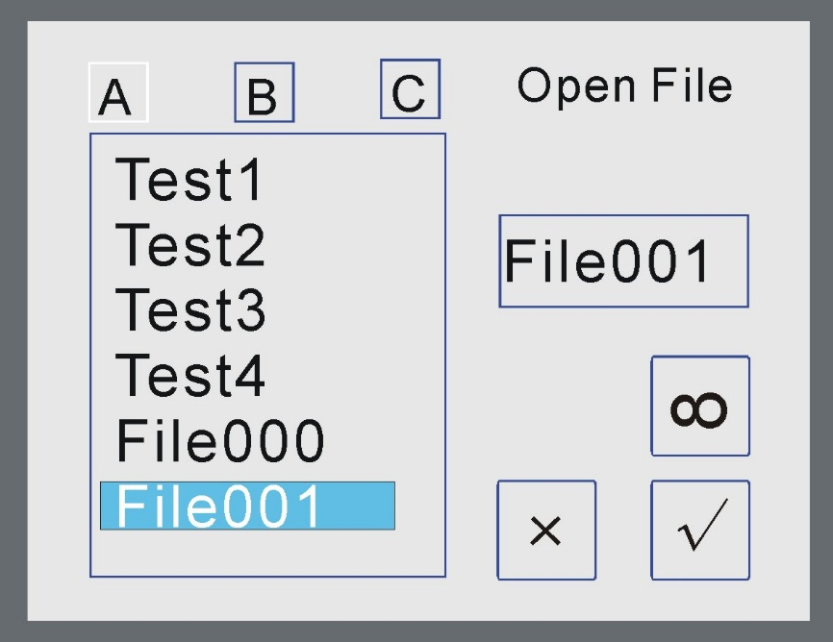
- Сохранение проекта
Если Вы хотите в будущем использовать отредактированный документ необходимо:
- зайти в меню «Инструменты»;
- нажать «Save Project»;
- в открывшемся диалоговом окне выбираем папку (А, В или С), в которую надо сохранить макет;
- имя нового файла генерируется автоматически, как показано на рисунке ниже. Можно сохранить файл под именем «File001» или переименовать его по своему усмотрению. Чтобы задать имя файлу, нажмите , откроется окно с буквами и цифрами.
- после набора имени файла, для сохранения информации, нажмите .
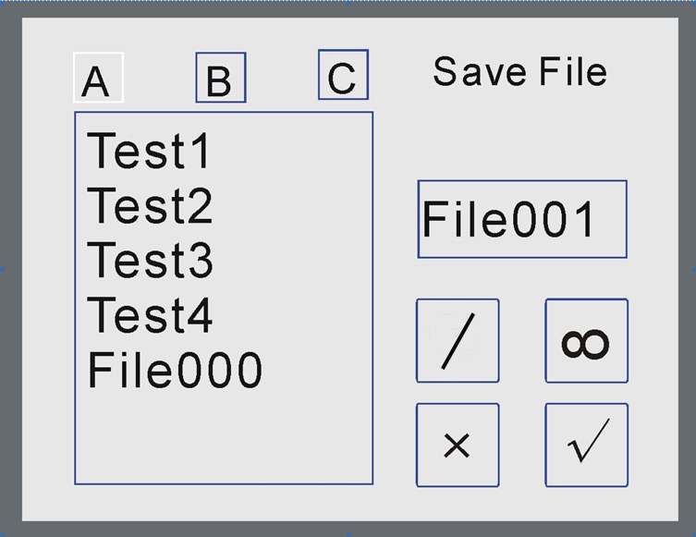
Для сохранения документа в выбранной папке выберите кнопку . Если хотите удалить ранее введенное имя файла нажмите , а затем .
- Хранилище данных
Все изображения и текстовые файлы находятся на диске U.
Информация сохраняется по умолчанию: kadexMicro/ в одной из следующих папок – А, В или С.
Сохраненные изображения можно перенести с диска U в компьютер и обратно в формате .bmp.
При переносе графических элементов на диск U с компьютера, информацию необходимо сохранять в папках А, В или С. Картинки сохраненные в других папках принтер «не видит».
- Настройки системы
Нажмите на «Enter», чтобы зайти в системные настройки. В этом меню пользователь может поменять дату, время подсветки, настроить сенсорный экран, поменять настройки разрешения – всего 5 параметров.
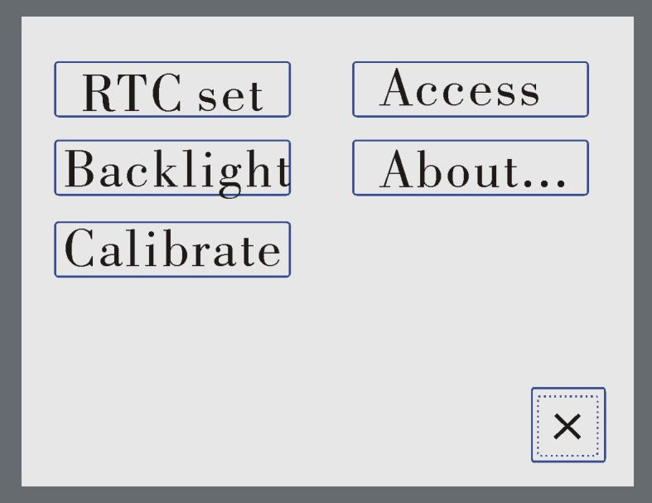

- Настройка даты и времени
Нажмите на кнопку . Пользуясь стрелками «вверх» и «вниз» установите правильные дату и время.
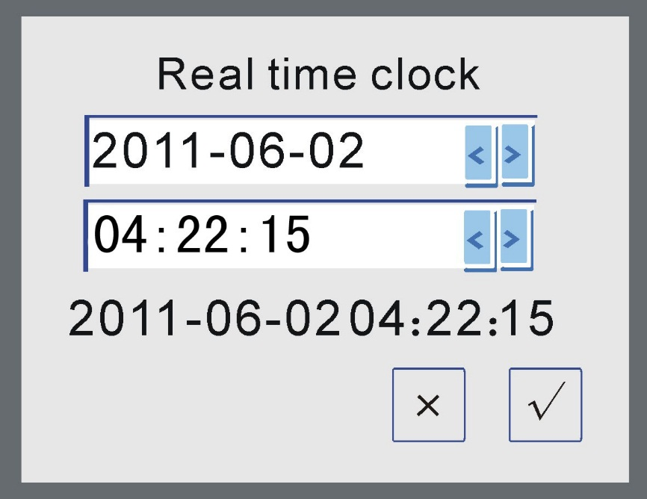
Для сохранения настроек нажмите .
- Время подсветки
Для установки времени подсветки нажмите .
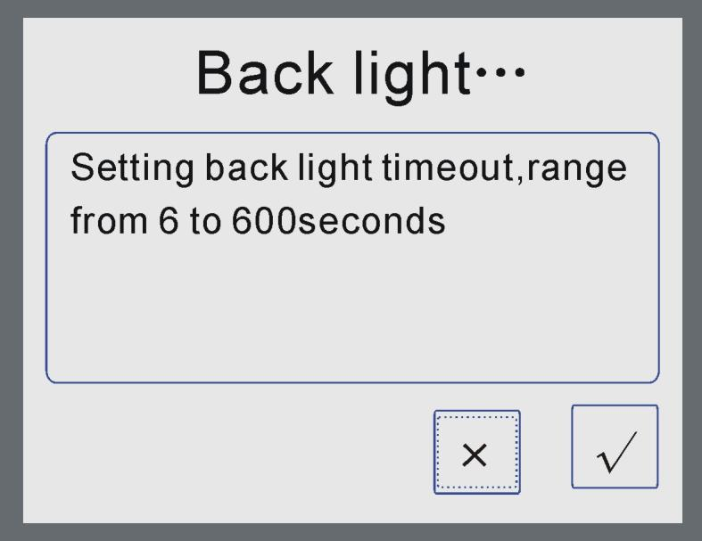
Время устанавливается в секундах: минимальное – 6 секунд, максимальное – 600 секунд.

- Настройки сенсорного экрана
Если сенсоры «не слушаются», то требуется надо их откалибровать. Для изменения настроек, нажмите .
В открывшемся окне Вам будет предложено нажать на для начала калибровки. После этого появится крестик-мишень с точкой внутри. Надо нажать по центру мишени пять раз и дождаться перезапуска.
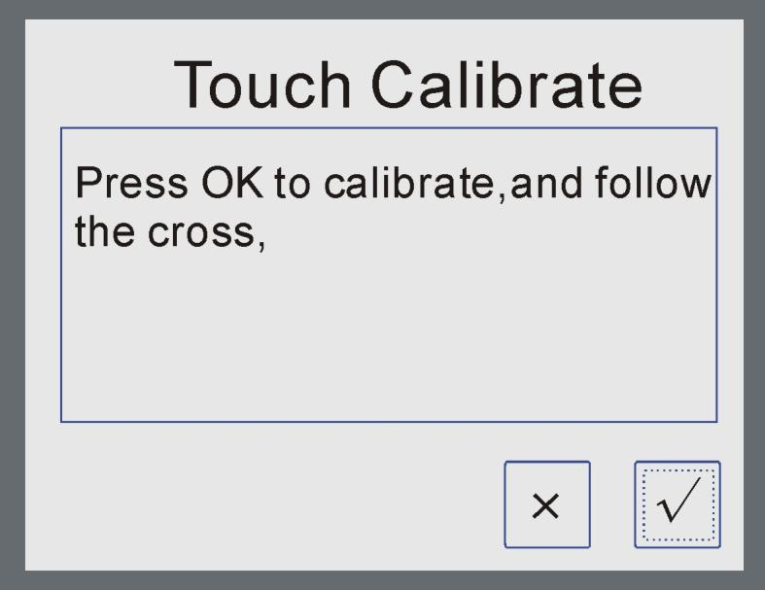

3.3. Параметры печати
После завершения редактирования макета, для начала печати надо нажать 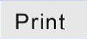.
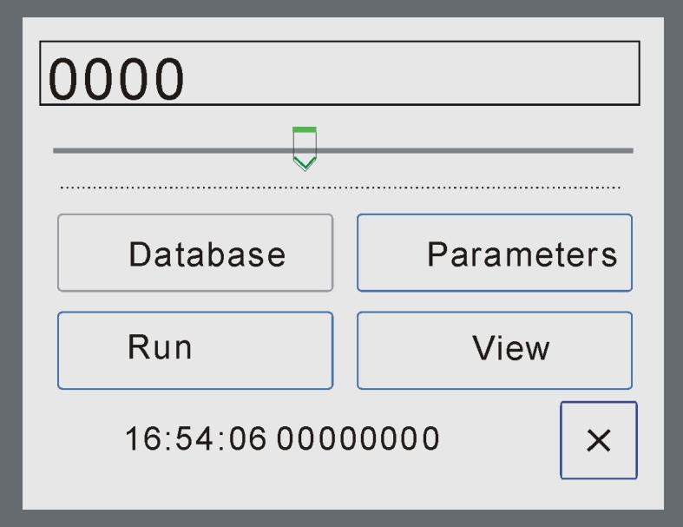
Для настройки параметров печати нажмите «Parameters».
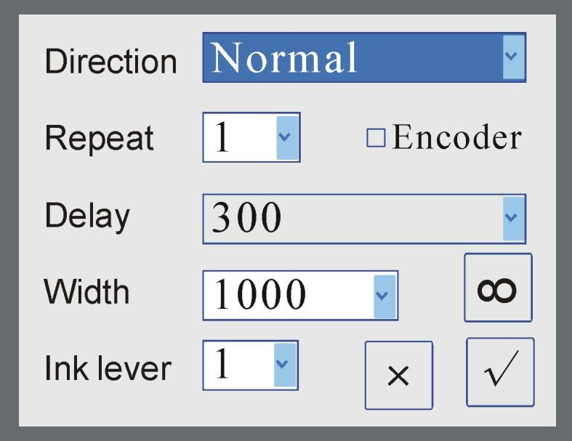
Direction – положение текста: горизонтальное, зеркальное, поворот на 180°;
Repeat – количество повторов печати;
Delay – отсрочка печати;
Width – ширина области печати;
ink level – жирность текста.

Длина текста для печати регулируется «ползунком» .
По завершению настроек, для начала печати нажмите . Для закрытия диалогового окна и выхода в главное меню нажмите .
Чтобы поставить паузу в процессе печати нажмите .

Глава 4.
Техническое обслуживание
Каплеструйный принтер – это высокотехнологичное оборудование. Ненадлежащее обслуживание устройства влияет на качество печати и ведет к возникновению поломок оборудования и сокращению срока его службы.
4.1. Рекомендации по уходу за принтером
- Поддерживайте сенсорную панель в чистоте, избегайте механического воздействия на неё твердыми предметами;
- После выключения принтера, достаньте картридж и протрите сопла мягким, безворсовым материалом. После чистки закройте сопла специальной крышкой.
- Не вставляйте и не извлекайте картридж при включенном питании. Не соблюдение данного правила ведет к поломке картриджа и принтера.
4.2. Рекомендации по использованию картриджей
Правильное использование и хранение картриджа обеспечивает высокое качество печати и увеличивает срок службы картриджа.
Поломка принтера вследствие нарушения правил использования картриджа может быть признано не гарантийным случаем.
- Не открывайте упаковку с картриджем непосредственно до момента начала его использования. Открытая упаковка уменьшает срок службы картриджа;
- Не чистите сопла материалами с абразивным покрытием. Сопла легко повредить, что окажет негативное влияние на качество печати и может привести к поломке картриджа;
- для чистки сопел используйте безворсовую, нетканую материю. Чистите в вертикальном, а не горизонтальном направлении;
- Не встряхивайте картридж. При встряхивании образуются пузырьки, которые влияют на качество печати;
- при возникновении вопросов, связанных с выбора чернил, вы всегда можете обратиться к нашим специалистам.

Прочие условия
- Производитель оставляет за собой право вносить конструктивные изменения в устройство и техническую документацию без предварительного уведомления;
- Наша компания не несет ответственности за ущерб, причиненный по причине неправильного использования принтера.

